Учитель физики
Ногинова Е.В.
Открытый дистанционный урок по физике в 8 классе.
Тема: Сила тока. Измерение силы тока.
Тип урока: формирование новых знаний.
Цели урока:
Образовательная: способствовать формированию представлений о физической величине, называемой силой тока; формирование познавательного интереса к умению пользоваться знаниями о силе тока и измерять силу тока.
Развивающая: содействовать развитию интеллекта, наблюдательности, умению анализировать, обобщать и делать выводы.
Воспитательная: способствовать развитию любознательности, инициативности.
Задачи урока:
- выяснить , что сила тока равна отношению электрического заряда q, прошедшего через поперечное сечение проводника, ко времени прохождения t.
- выяснить, основную единицу измерения силы тока.
-научиться применять дольные и кратные единицы силы тока.
- научиться решать задачи по нахождению силы тока, заряда и времени прохождения заряда через поперечное сечение проводника.
- выяснить, как можно измерять силу тока.
-научиться измерять силу тока амперметром.
-выяснить, как включают амперметр в цепь и как обозначают на схеме.
- выполнить лабораторную работу по теме: «Сборка электрической цепи и измерение силы тока .».

Ресурсы: ПК для каждого ученика с выходом в интернет;выход в ресурсы сети интернет на сайт Центра дистанционного обучения МАОУ СОШ№2 УИИЯ г.Ноябрьск http://i-class.nschool12.ru,обязательное программное обеспечение,программа Skype

Используемые ресурсы Единой коллекции цифровых образовательных ресурсов:
http://files.school-collection.edu.ru/dlrstore/669ba06e-e921-11dc-95ff-0800200c9a66/3_12.swf

Ход урока.
1. Актуализация опорных знаний (мотивация).
· Опрос по пройденным темам:
o Что является электрическим током? (электрическим током является направленное движение свободных электрических зарядов);
o Как называются вещества, имеющие свободные заряженные частицы? (проводники. Например, металлы (электроны), вода (положительно и отрицательно заряженные ионы));
o Назови условия возникновения и существования электрического тока (наличие свободных заряженных частиц и электрического поля внутри проводника);Для проверки ответов учащегося делается демонстрация экрана учащемуся и используются слайды Единой коллекции цифровых образовательных ресурсов.
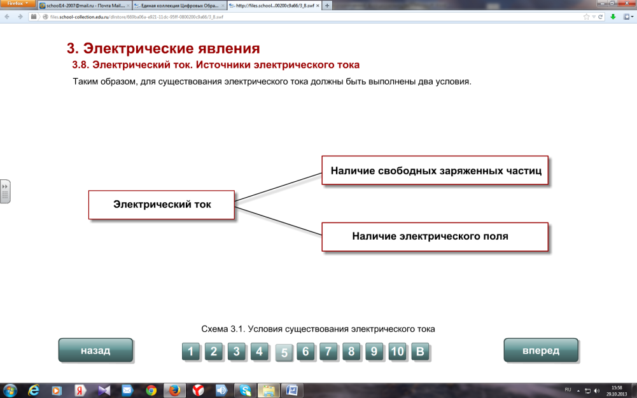
o Какие частицы проводят ток в металлах? (электроны);
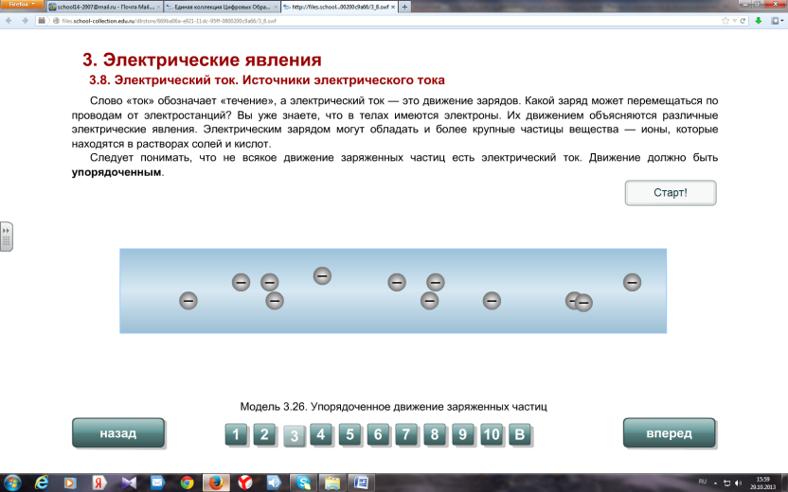
o С помощью каких приборов можно создать и поддерживать электрический ток в электрической цепи? (источники тока. Например, гальванический элемент, батарея, аккумулятор);
o Назови, по каким действиям тока можно судить о его существовании (тепловое, магнитное, химическое). Какое из действий является основным для любого вида проводника? (магнитное действие тока).
·

o Собрать электрическую цепь, чтобы работала электрическая лампочка (источник питания, ключ, соединительные провода, лампа).
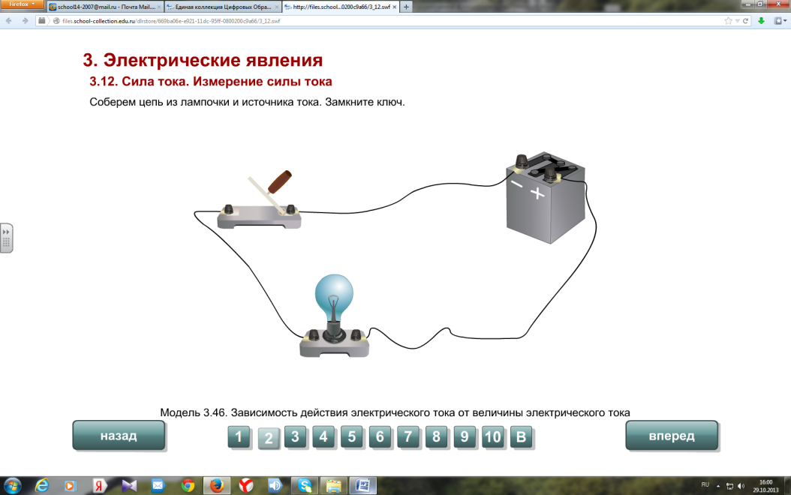
Выясним от чего зависят действия электрического тока.Откроем слайд 3.
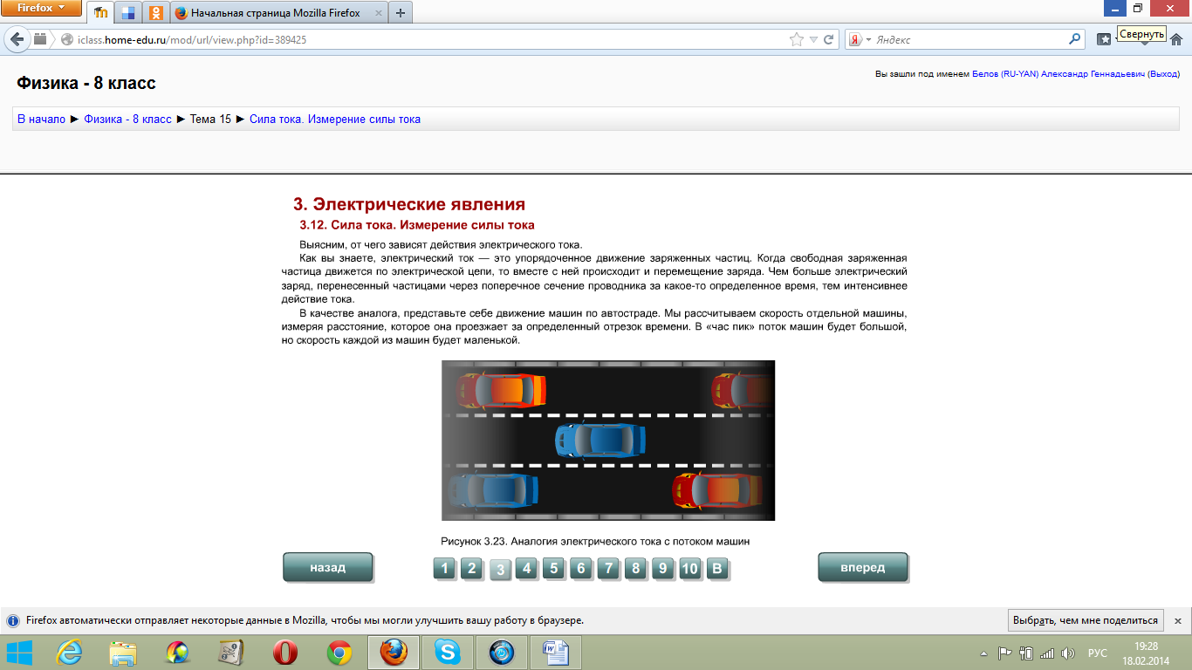
· Какой физической величиной характеризуется любое действие? (силой).

2. Сообщение темы урока: Сила тока. Измерение силы тока.
Цель урока-познакомиться с новой физической величиной силой тока.
3. Постановка учебной задачи.
Что необходимо знать о силе тока, как о физической величине: определение, единица измерения, обозначение, формула вычисления, измерение.
Находим тему в i-школе и из «Материала урока» выбираем тему «Сила тока. Измерение силы тока.»

Открываем слайд 4 и смотрим определение силы тока и обозначение данной физической величины (учащийся записывает формулу для вычисления силы электрического тока.)

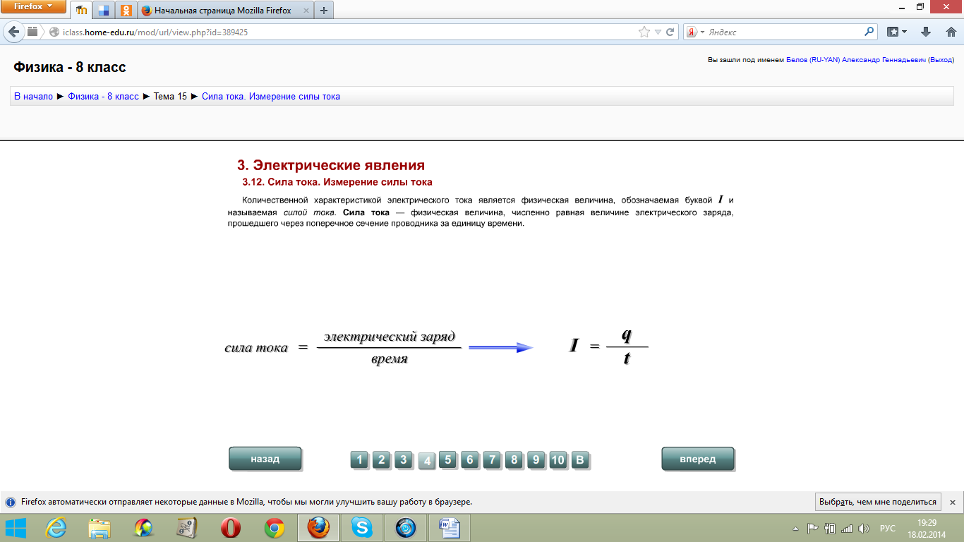
4. Исполнительский этап.
· Рассмотрим определение 1 А через взаимодействие проводников с током, расположенных параллельно друг к другу (опыт Ампера).Открываем слайд 5.

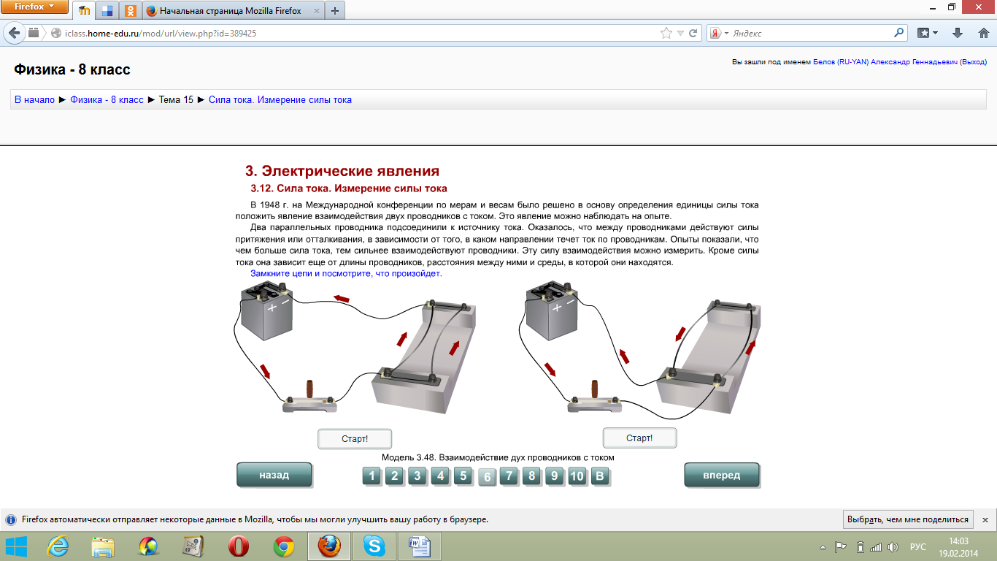

Что принимают за единицу силы тока? Открываем слайд 7. (Учащийся записывает, что принимают за единицу силы тока и как эта единица названа, ее обозначение)

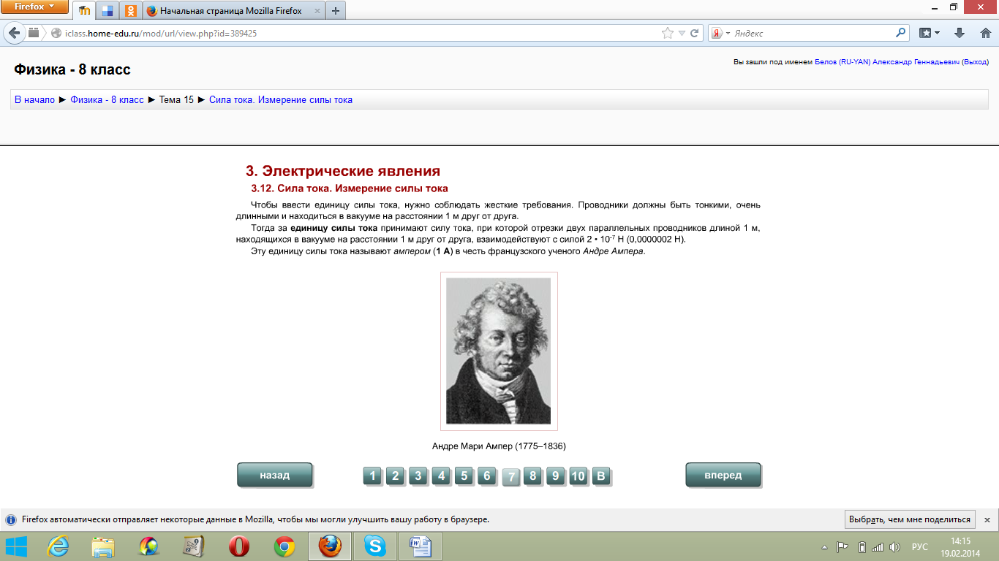

Как оценить ток в ампер? (предложить таблицу данных из технического справочника).Открываем слайд 8.
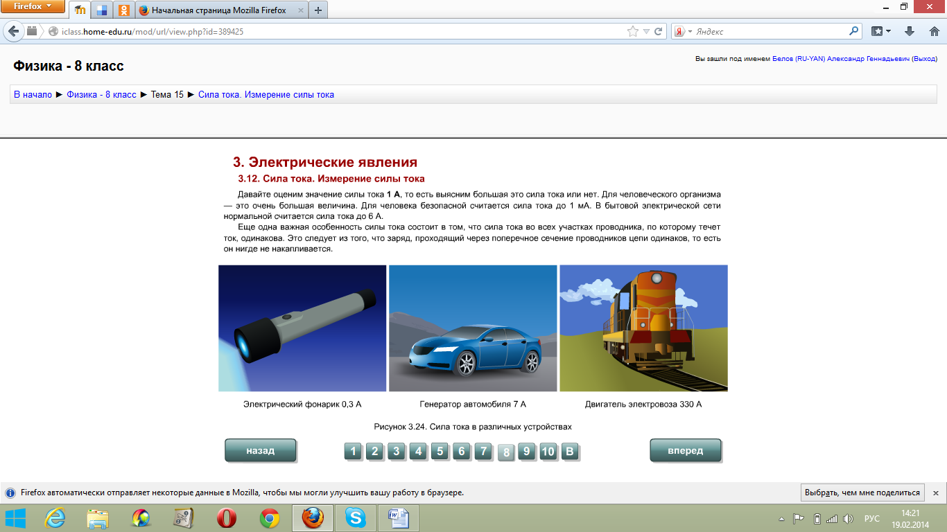

Как можно измерить силу тока? (назвать физический прибор для измерения силы тока, рассмотреть амперметр, его пределы измерения и обозначение амперметра на схеме).Открываем слайд 9.

·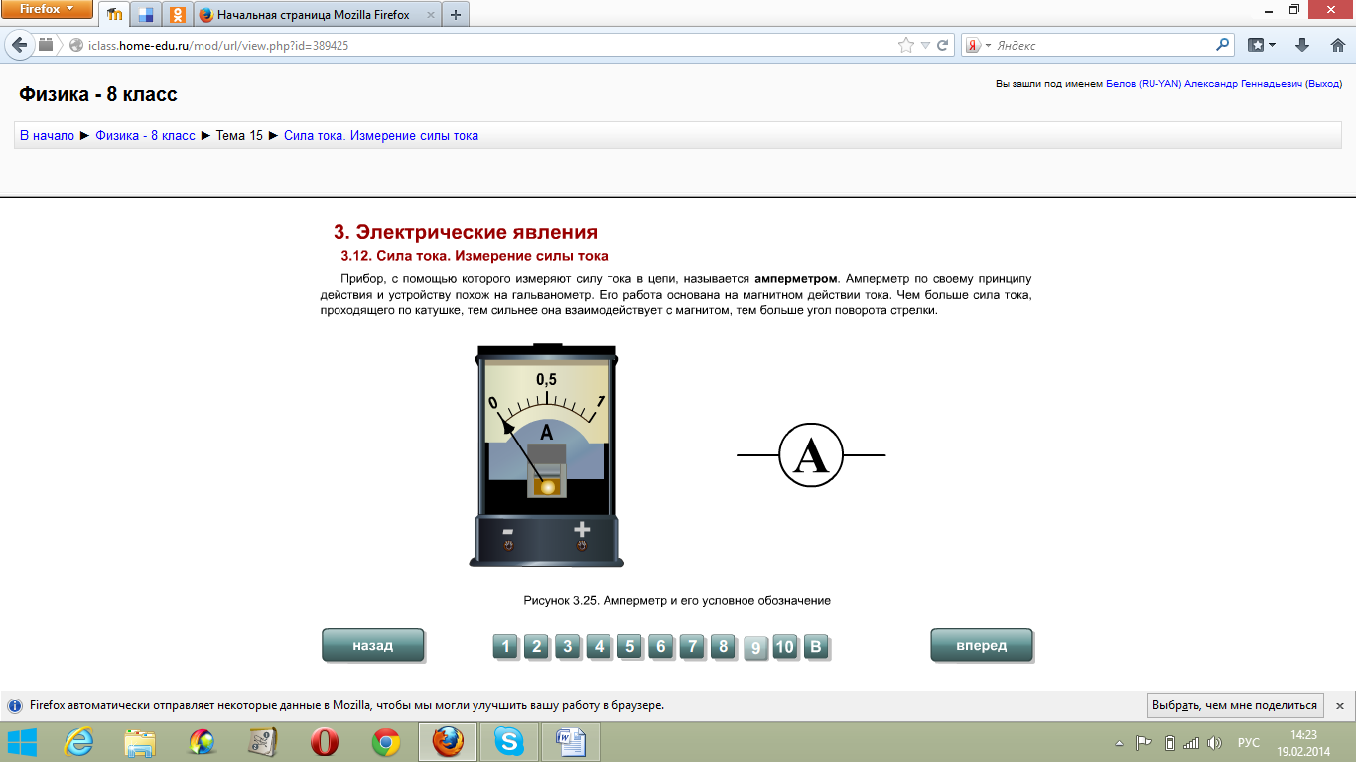
Как включается амперметр в электрическую цепь? Открываем слайд 10.(Учащийся делает демонстрацию своего экрана и выполняет лабораторную работу: самостоятельно собирает цепь, состоящую из источника тока, ключа и лампочки. С помощью амперметра измеряет силу тока прошедшего через лампочку, она оказывается равной 0,2 А).
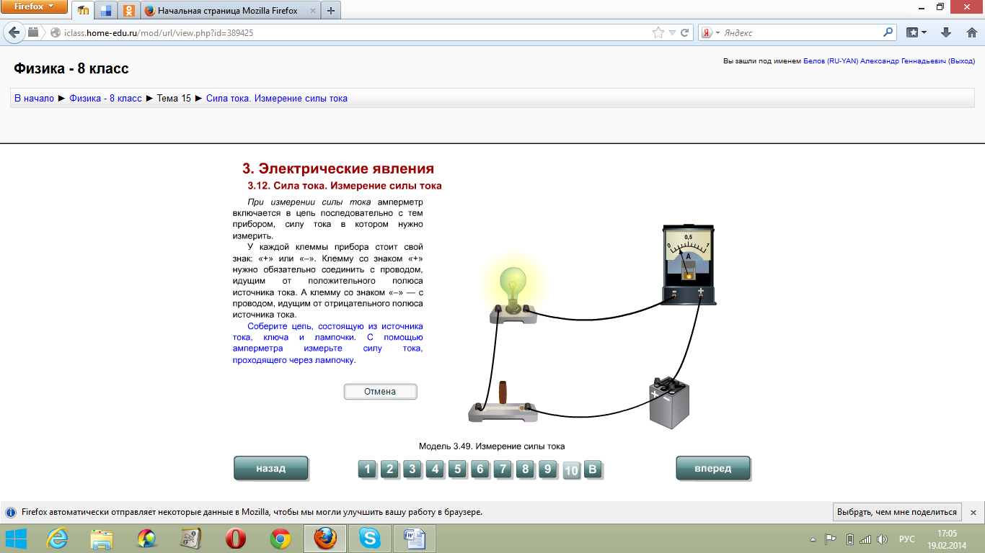

5. Закрепление материала.
Учащемуся предлагается ответить на ряд вопросов, взятых из i-школы для закрепления материала.

Тетрадь №2: "Сила тока"
Ответьте на следующие вопросы:
1. Что такое сила тока? Какой буквой она обозначается?
2. По какой формуле находится сила тока?
3. Как называется единица силы тока? Как она обозначается?
4. Как называется прибор для измерения силы тока? Как он обозначается на схемах?
5. Какими правилами следует руководствоваться при включении амперметра в цепь?
6. По какой формуле находится электрический заряд, проходящий через поперечное сечение проводника, если известны сила тока и время его прохождения?
o Для чего нужно уметь измерять силу тока в цепи? Знать о величине силы тока? (в повседневной жизни нас окружают электроприборы, мы ими пользуемся, поэтому необходимо знать, какой должна быть сила тока в электрической цепи, чтобы приборы работали в нормальном режиме).
o Устная задача на закрепление материала: На цоколе лампы карманного фонаря написано 0,3 А. Что это значит? ( Это означает, что лампа рассчитана на силу тока не более 0,3 А). Что произойдёт с лампой, если по её спирали пропустить большую силу тока, чем указано на цоколе? (лампа загорится ярче, и спираль может перегореть). Как будет гореть лампа, если по её спирали пропустить меньшую силу тока? (лампа будет гореть тускло).
6. Подведение итогов.
o Что нового узнали на уроке? (обозначение силы тока, формулу для её вычисления, единицы измерения, способ измерения. Учились измерять силу тока в цепи).

7. Выставление оценки.
Учащийся успешно отвечает на вопросы и получает оценку отлично.
8. Домашнее задание. §§37-38, упр. 14 (1,3), упр. 15 (3).

